Application Hoverboard

Documentation utilisateur


Table des matières

Inscription

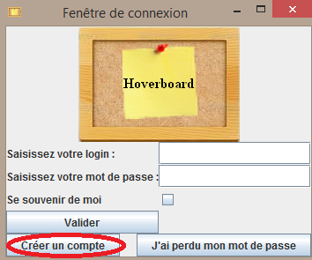

Lorsque vous lancez l'application pour la première fois, vous devez vous créer un compte. Vous devrez saisir un login, un mot de passe, votre adresse email (qui vous servira si vous perdez votre mot de passe), votre nom et votre prénom. Si votre inscription a bien été enregistrée, vous recevrez un mail de confirmation.

Interface d'accueil

Menus

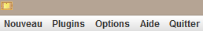

- Le menu « Nouveau » vous permet d'ajouter un nouveau dashboard. Lorsque vous ajoutez un dashboard, vous en êtes automatiquement l'administrateur.
- Le menu « Plugins » vous permet de gérer les plugins téléchargés sur votre machine et d'accéder à la bibliothèque de plugins disponible sur le site web de l'application ( http://hoverboard.livehost.com ).
- Le menu « Options » vous offre la possibilité de gérer vos informations personnelles : vous pouvez changer d'email, de nom ou/et de prénom et afficher votre login (celui-ci ne peut pas être changé). Vous pourrez aussi changer votre mot de passe ou encore supprimer votre compte.
- Le menu « Aide » affiche des informations concernant l'application et vous permet d'accèder à la page de Foire Aux Questions de l'application.

